Bảo Yến - Thu Trang đôi bạn cùng tiến

Nhà thơ Tố Hữu đã từng viết:
“Con ong làm mật yêu hoa
Con cá bơi yêu nước, con chim ca yêu đời
Con người muốn sống con ơi
Phải yêu đồng chí, yêu người anh em”
Trong cuộc sống của mỗi người nói riêng và tất cả mọi người nói chung thì tình bạn có vai trò hết sức quan trọng. Bạn là người tri âm tri kỉ giúp đỡ ta, đi cùng ta trong cuộc sống vô vàn những khó khăn.
Nhắc tới tình bạn, chúng ta không thể không nhắc tới tấm gương đôi bạn cùng tiến – Bảo Yến và Thu Trang nức tiếng xa gần của tập thể lớp 7A5 trường THCS Vạn Phúc. Bảo Yến là một học sinh giỏi toàn diện, chăm ngoan, có tinh thần giúp đỡ bạn bè. Trong lớp, Trang là học sinh có sức học tương đối yếu. Yến xung phong giúp đỡ, kèm cặp Trang để bạn tiến bộ hơn. Trong các giờ ra chơi hay những ngày nghỉ, Yến thường kiểm tra lại các kiến thức đã học, những chỗ nào Trang chưa hiểu Yến giảng lại cho Trang. Với sự nhiệt tình và tấm lòng chân thành, Trang đã tiến bộ rất nhiều. Cuối năm từ học sinh có học lực yếu bạn đã đạt học sinh trung bình.
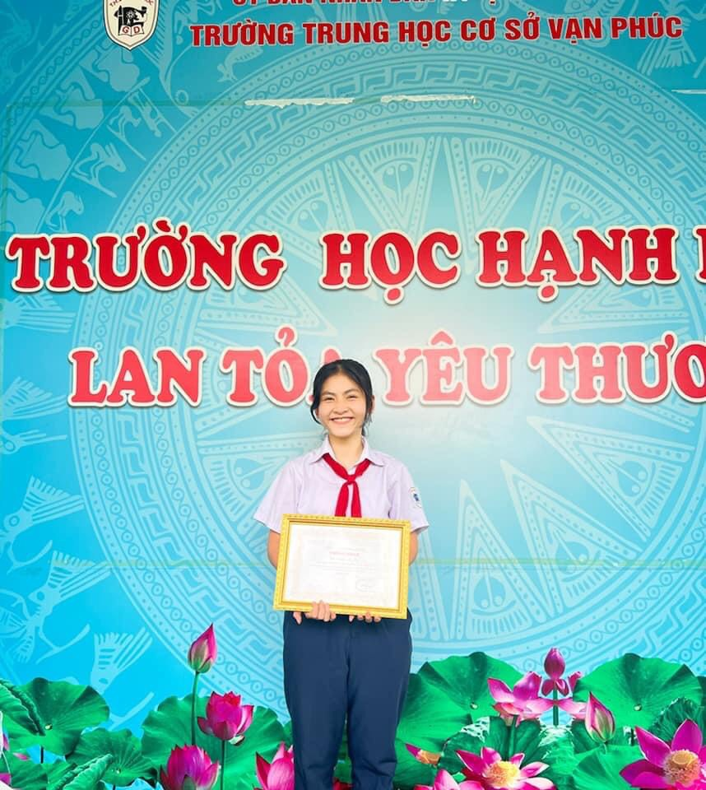

Bảo Yến nhận phần thưởng nhà trường trao tặng
Câu chuyện tình bạn của Yến và Trang tuy giản dị, không màu mè nhưng đủ làm ấm những trái tim khô cằn, thắp lên niềm tin, hy vọng về những điều tốt đẹp, đáng trân quý trong cuộc sống. Yến như đóa hoa bình dị, lặng lẽ tỏa hương hoa của tình người, của lòng tốt, của sự kiên trì. Chúc cho tình bạn của các em mãi mãi vững bền.

